Приложение 3

Отдел по образованию, спорту и туризму

Дрибинского райисполкома

Дрибинский РС ОО «БРПО»

Государственное учреждение образования

«Михеевская средняя школа»

**Устный журнал**

**«Наш земляк – Герой Советского Союза М.В.Авдеев»**

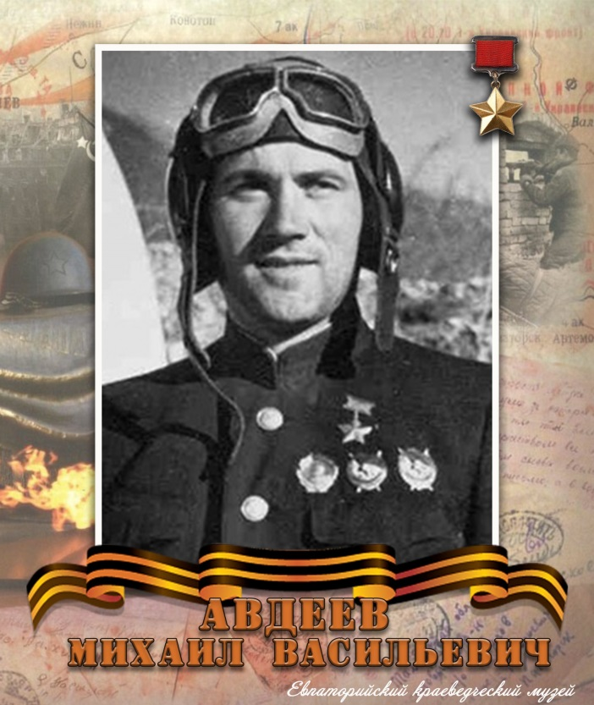

аг. Михеевка

**Ход мероприятия**

**1. Вступительное слово педагога – организатора:**

Здравствуйте, дорогие ребята!

Великая Отечественная война стала страшной бедой для нашего народа.

Война унесла тысячи людских жизней: солдат, женщин, стариков, детей. Многие дети остались сиротами, матери не дождались своих детей, дети родителей. Многие совершали подвиги во имя жизни будущего поколения. А будущее поколение – это вы. И вы должны знать, какой ценой досталась нам эта Великая Победа. Должны знать имена тех, кто воевал во имя счастливой жизни. Сегодня наш устный журнал посвящен нашему земляку, Герою Советского Союза Михаилу Васильевичу Авдееву. Пионерская дружина «Бригантина» нашей школы носит его имя с 2006 года. И сегодня пионеры расскажут вам о жизненном и боевом пути этого легендарного человека.

*(Звучит музыка на выбор организатора мероприятия. На сцену поочерёдно на каждую страницу журнала выходят пионеры, которые рассказывают о Герое Советского Союза М.В.Авдееве. На экране - слайды с фотографиями)*

***1 страница журнала «С мечтою о небе…»***

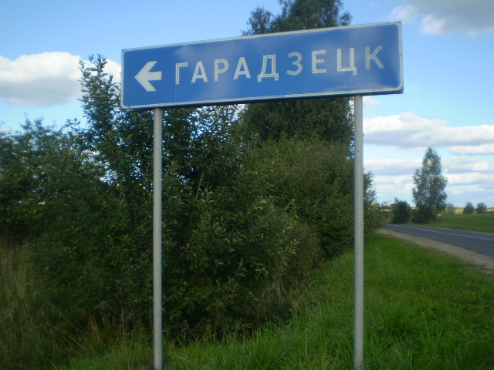**1 пионер:**

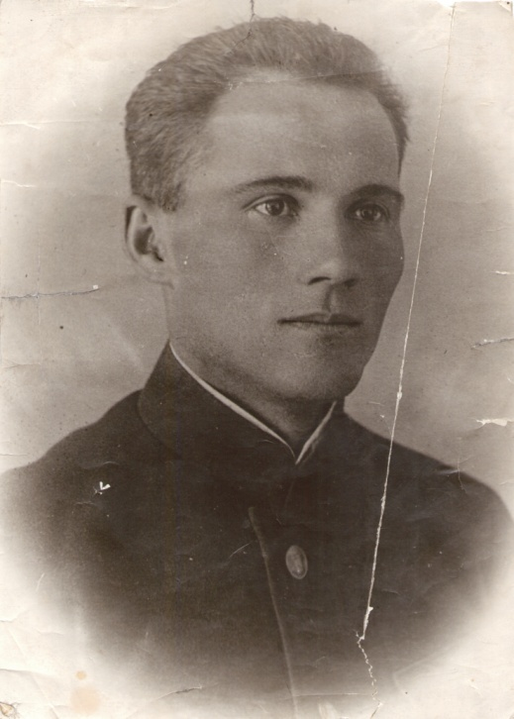 15 сентября 1913 года в селе Городецк, ныне Горецкого района Могилевской области в Белоруссии, в семье крестьянина родился мальчик, которого назвали Михаил. В семье было шесть детей – пять сыновей и дочь. С самого детства все дети были приучены к труду, ведь у отца было большое хозяйство – земельный надел, кони и коровы. Мальчики вместе с отцом и пахали, и сеяли, умели обращаться и с топором, и с косой. Эта крестьянская закалка очень помогла впоследствии Михаилу Васильевичу преодолеть все преграды на пути к исполнению своей мечты. Мечты о небе.

С 1931 года жил и учился в Ленинграде. В 1932 году по путёвке комсомола был направлен в Ленинградскую военно - теоретическую школу лётчиков, затем окончил Ворошиловградскую военную школу лётчиков. С 1934 года служил в ВВС Черноморского Флота.

***2 страница «Военное лихолетье»***

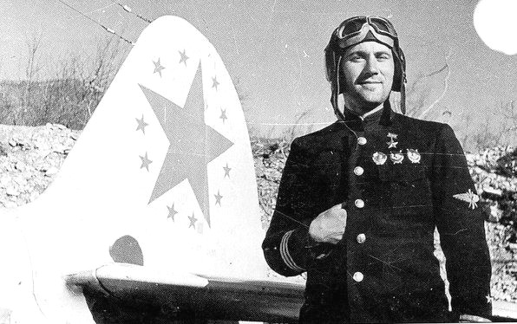**2 пионер:**

|  |
| --- |
|  |

Великую Отечественную войну Михаил Авдеев встретил в Крыму, будучи заместителем командира эскадрильи 32-го истребительного авиационного полка. Все его лучшие качества - храбрость и мужество, высокое лётное мастерство, командирская зрелость в полной мере проявились уже в начале войны, летом 1941 года, в период ожесточённых боёв при обороне Севастополя. Однажды Авдеев в паре со своим ведомым навязал воздушный бой 14-ти вражеским истребителям, которые пытались обрушиться на группу наших бомбардировщиков, шедших к Перекопу для удара по скоплению войск противника. Авдееву и его напарнику удалось расстроить боевой порядок немецких машин и две из них сбить. Когда после этого боя он приземлился на своём аэродроме, техники насчитали в самолёте 32 пробоины...

Михаил Авдеев был одним из тех, кто сражался в небе осаждённого Севастополя с первого и до последнего дня обороны. Его самолёт последним покинул Херсонесский аэродром, когда в городе уже шли уличные бои.

**3 пионер:**

В ноябре 1941 года старший лейтенант М. В. Авдеев командовал эскадрильей, а чуть позже переведён в состав 8-го истребительного авиаполка. По всему Черноморскому флоту гремела боевая слава этого полка, принимавшего участие в боях при обороне Одессы, Севастополя, Кавказа. С первых дней войны лётчики полка не покидали передовой линии. За мужество и героизм при обороне Севастополя в Апреле 1942 года 8-й истребительный авиаполк был преобразован в 6-й Гвардейский. Сражаясь в составе этого полка, Михаил Авдеев летал штурмовать немецкие войска, отважно вёл напряженные бои в воздухе с силами противника. Уже к июню 1942 года командир 1-й эскадрильи 6-го Гвардейского истребительного авиационного полка гвардии капитан М. В. Авдеев совершил более 300 боевых вылетов, в 63 воздушных боях лично сбил 9 самолётов противника. Лётчики его эскадрильи за это время уничтожили около 80 вражеских самолётов. В мае 1943 года гвардии майор М. В. Авдеев был назначен командиром 6-го ГвИАП. Ему тогда было всего 30 лет. 22 января 1944 года полк был награждён орденом Красного Знамени. К тому времени на боевом счету гвардейцев было более 200 уничтоженных на земле и в воздухе самолётов противника, 32 000 солдат и офицеров, большое количество боевой техники. За полгода 1943 года его лётчики провели 220 воздушных боёв, сбили 86 самолётов, в том числе 41 бомбардировщик и разведчик, 45 истребителей. Однако полк потерял 23 лётчика и 33 самолёта.

***3 страница «Грозный командир «Орла»***

**4 пионер:**

С первых дней войны позывным лётчиков полка неизменно был «Орел» с добавлением бортового номера самолёта. К этому все привыкли, и это воспринималось как хорошая боевая традиция. Командир полка в устных докладах и при встречах с начальниками, всегда с гордостью говорил: «Мои орлы!». Насколько Авдеев чутко и внимательно относился к смелым и хорошим лётчикам, настолько же он не терпел трусов и ловкачей. Особенно строг он был к ведомым, которые, оторвавшись, не видели, как сбивали их ведущих. Он находил пути избавиться от них. За такую твёрдость и справедливость лётчики любили своего командира и в то же время побаивались его. Таков уж у него был характер и такова школа. Один из полковых поэтов написал стихотворение "Слава авдеевцам", в котором были и такие строки:

#### Немцам соколы морские спать спокойно не дают, и горды мы, что другие, нас "авдеевцы" зовут. Нас в бой ведёт Авдеев и гремят его дела. Нет отважней и смелее Черноморского "Орла".

***4 страница «Ничто человеческое не чуждо…»***

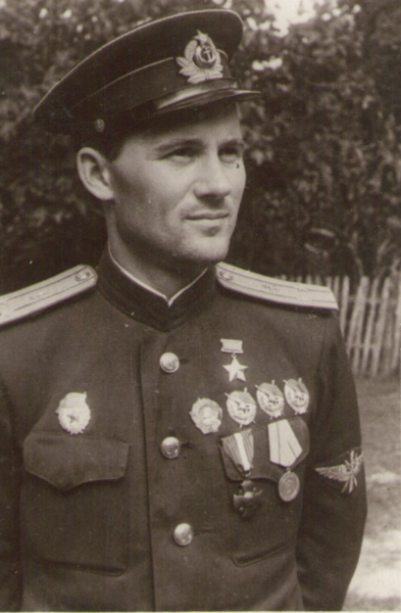**5 пионер:**

Одной из замечательных черт характера Михаила Васильевича Авдеева была его доброта. Будучи прекрасным лётчиком - истребителем, храбрым воздушным бойцом, требовательным и суровым командиром, он в то же время всегда оставался добрым и внимательным человеком. Авдеев не боялся ответственности за свои решения и действия.

Михаил Васильевич прежде всего проявлял заботу о высокой боевой выучке лётчиков, организованности и дисциплине, постоянно поддерживал и развивал у подчинённых чувство гордости за свой полк, ответственность за его честь и славу. Он постоянно жил делами и заботами коллектива.

Авдеев жестоко карал за пьянство даже боевых и заслуженных лётчиков. Он придумал и применил на практике такое наказание - отбирал у провинившихся награды и хранил их у себя в сейфе до тех пор, пока не убеждался в том, что виновный исправился. Такая кара на фронте приносила пользу.

**6 пионер:**

Большой и трудный путь прошёл Михаил Васильевич за это время, познал горечь отступления и радость побед. Дрался за Севастополь и Перекоп, участвовал в освобождении Кавказа, войну закончил уже в Болгарии. К тому времени он совершил более 500 успешных боевых вылетов, провёл свыше 90 воздушных боёв, сбил 17 самолётов противника. Лётчики 6-го Гвардейского авиаполка, которым командовал М. В. Авдеев, уничтожили за этот период около 300 вражеских самолётов, совершили более 1500 вылетов на штурмовку живой силы и боевой техники врага.

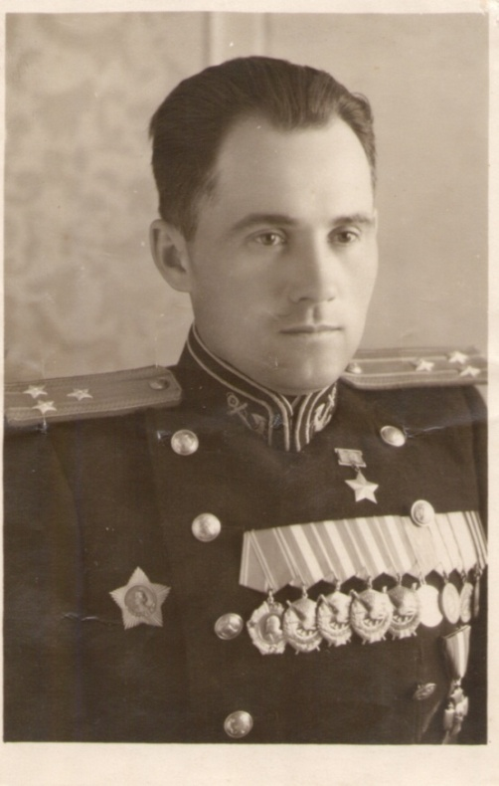***5 страница «Мирное время»***

**7 пионер:**

После войны М. В. Авдеев, окончив Военную академию Генерального штаба, занимал ряд ответственных должностей, командовал авиационными соединениями, был заместителем командующего ВВС СКВО. Военный лётчик 1-го класса, летал на многих типах реактивных самолётов. С 1964 года генерал - майор авиации М. В. Авдеев - в запасе. Награждён орденами Ленина, Красного Знамени (шесть), Суворова 3-й степени, Красной Звезды (дважды), медалями, иностранным орденом. Автор книги «У самого Черного моря» (в 3-х частях). Умер 22 июня 1979 года. Похоронен в Москве.

**Педагог – организатор:**

Несколько лет назад в нашей школе состоялась встреча пионеров и школьников с дочерью Михаила Васильевича Людмилой Михайловной Ермолиной. Людмила Михайловна – заслуженный врач России, доктор медицинских наук. Она подарила школе автобиографические книги своего отца, оставила для школьного музея копии фотографий из семейного архива и рассказала о человеке, чья мечта привела его в небо, о героических буднях войны, о генерале, оставшемся настоящим человеком и в мирное время.

 

Мы тоже помним о нашем замечательном земляке. Его имя увековечено на Аллее Героев в г. Могилёве и в г.п. Дрибине, его именем названа улица в его родной деревне Городецк.

А сейчас послушайте стихотворение, которое написала выпускница нашей школы Кульбакова Анна.

*(Читает пионер)*

**М.В.Авдееву посвящается...**

Минуло вот уж шестьдесят,

Как кончилась на свете

Трагедия сороковых,

Страшнее нет, поверьте!

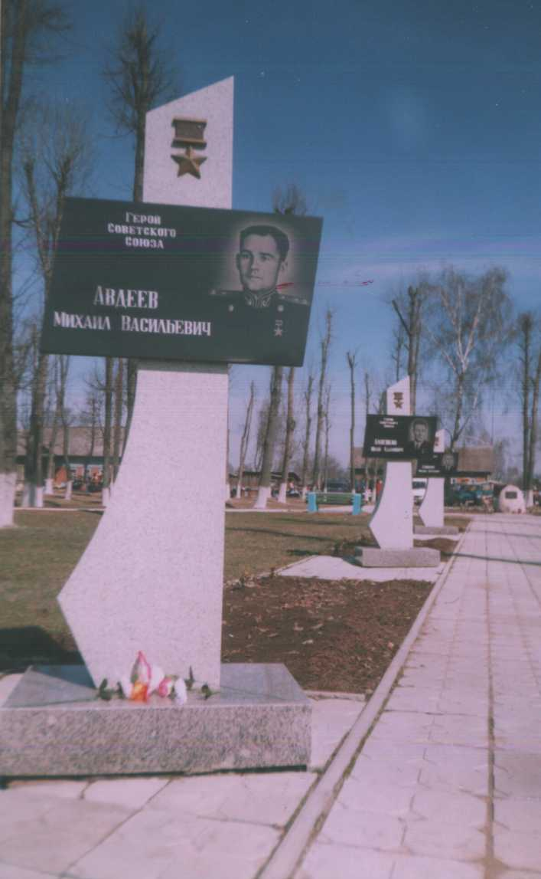Нам не понять уже теперь

Страданий, слёз, печали.

Когда под вражеским штыком

За нашу жизнь молчали.

Когда с молитвами шли в бой,

И побеждали дружно!

нам не понять уже теперь,

Но всё же помнить нужно!

***

Почти сто лет тому назад

В селе малыщ родился.

В простой семье, в глухом краю

На свет он появился.

Больших не видел городов,

Не видел самолётов,

Но так мечтал взглянуть на них!

Мечтал он стать пилотом.

И страх полёта не сковал

Его больших мечтаний:

Отважным лётчиком он стал-

Исполнились желанья.

Он за штурвалом принял бой,

Спасая много жизней.

Не падал духом наш герой,

Всегда служил Отчизне.

Семнадцать самолётов сбил

Он за четыре года.

Герой - Авдеев Михаил!

Герой всего народа!

*(Звучит песня «Офицеры»)*

**Педагог – организатор:**

Вот и закончилась последняя страница нашего устного журнала. Мне хочется, чтобы вы всегда помнили героев, которые воевали в суровые годы войны иподарили нам мирную жизнь. Спасибо за внимание!

